ИНФОРМАЦИОННО-АНАЛИТИЧЕСКИЙ ОТЧЕТ
о проведении Всероссийская экологическая акция «Генеральная уборка страны»

Сельское  поселение | Кол-во участников  до 14 лет | Кол-во участников и зрителей от 14 до 17 лет | Кол-во  участников и зрителей в возрасте от 18 до 30 лет | Кол-во участников и зрителей в возрасте от 30 лет | Кол-во  СОП | Общий охват  Молодежи в возрасте от 14 до 30 лет
Старолеушковское | - | 9 | 1 | 1 | - | 11
Всего | - | 9 | 1 | 1 | - | 11

1.Дата и время проведения : 15.09.18 10:00
2.Место проведения (точный адрес) : ст. Старолеушковская
3.Форма проведения (акция, круглый стол, турпоход и т.д.) субботник.
4.Цель проведения : объединить общество, власть, бизнес и СМИ в одну команду для очистки природы от мусора и сохранения чистоты.
5. Категория участников (студенты, учащиеся ОУ, рабочая молодежь), охват: учащиеся
6. Привлечение подростков, стоящих на разных видах учета (если да, то ФИО подростка): -
7.Краткое описание мероприятия: привлекли внимание к проблеме мусора: экопросвещению, снижению потребления, внедрению сберегающих технологий и раздельного сбора.
8.Информация о достигнутых результатах: повысили экологическую культуру среди молодежи.
9.Привлеченные ведомства (общественные организации, учреждения, отдельные лица): - заместитель директора МБОУ СОШ №11 по воспитательной работе Груник А.А.

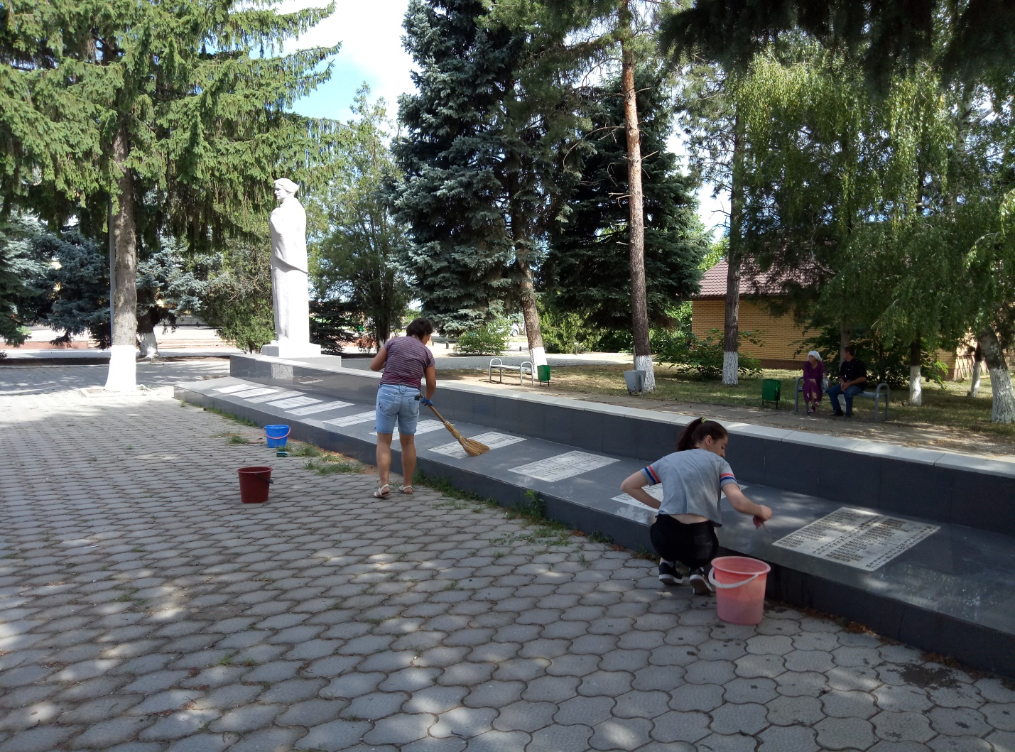

Специалист по работе с молодежью  Старолеушковского сельского поселения | 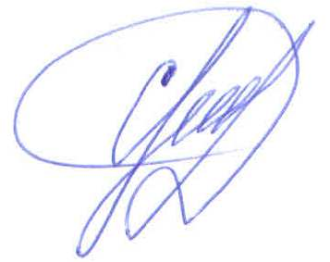 | С.Н.Даниленко

